IMI TA Regelventil Typ CV316 GG PN 16, DN 65, Kvs-Wert 63

IMI Hydronic Engineering Deutschland

Eigenschaften

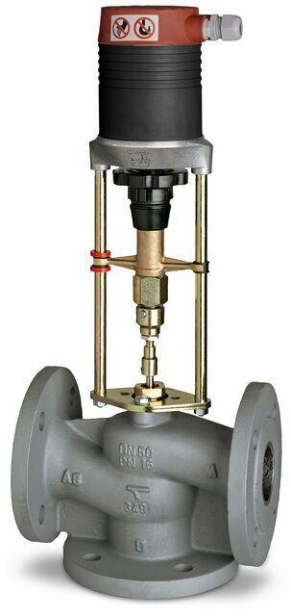

GTIN:

5902276889646

HAN:

60335265

Nenndruckstufe

PN 16

Oberfläche

unbehandelt

Werkstoff

Gusseisen

Höhe (mm)

63,00

kvs-Wert (m³/h)

63,00

max. Mediumtemperatur (Dauerbetrieb) (°C)

130,00

Nennweite DN

65,00

Hublänge (mm)

20

Kennlinien-Charakteristik

gleichprozentig